Universidad Nacional de la Patagonia San Juan Bosco

Licenciatura en Sistemas O.P.C.G.P.I.



Sistemas Distribuidos

TP N.º 1

Docentes: Mg. Ing. Ricardo Antonio López
Lic. Cristian Javier Parise

Alumnos: Aguila Maximiliano
Krmpotic Lucas

Año 2018
Trabajo de Laboratorio 1

Cliente / Servidor. Sockets. RPC. Threads. Concurrencia. RFS.

1. Tome el código provisto en la carpeta p11.

a) Analice los fuentes client.c y server.c y modifíquelos para que la consulta del cliente y la
respuesta del servidor sea más interactiva (hacerlo iterativo, cambiando el texto y devolverlo alcliente, etc).

_ Se modificaron los archivos fuente (server.c y client.c) de manera tal que el cliente solicite al servidor realizar una suma de una serie de numeros enteros (separados por espacios).
Luego el servidor toma esa cadena y la tokeniza (utilizando la funcion de strtok) y encuentra los distintos numeros enteros de la serie (a cada token le aplica la funcion atoi) aplica la funcion solicitada y luego le devuelve al cliente el resultado de la suma de la serie.

_Los archivos modificados estan incluidos en el comprimido en la carpeta Punto1-a

b) Analice los fuentes client2.c y server2.c para ver su funcionamiento. Modifique el tamaño de los buffers para que sean de longitud fija: 10 ³ , 10 ⁴ , 10 ⁵ y 10 ⁶ bytes. Explique las diferencias obtenidas al ejecutar en cada caso.

_ Se realizaron diferentes capturas para verificar su funcionamiento:

Longitud 10³
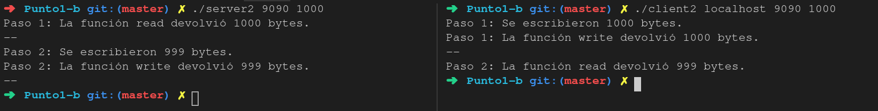
Longitud 10⁴
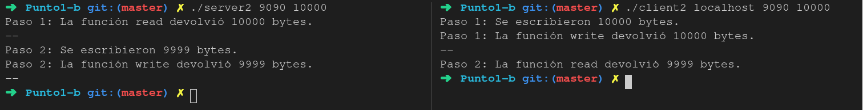
Longitud 10⁵
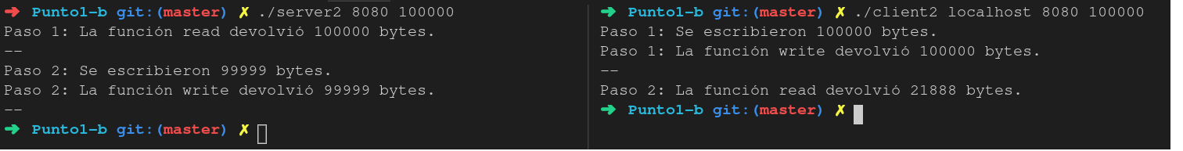

Longitud 10⁶
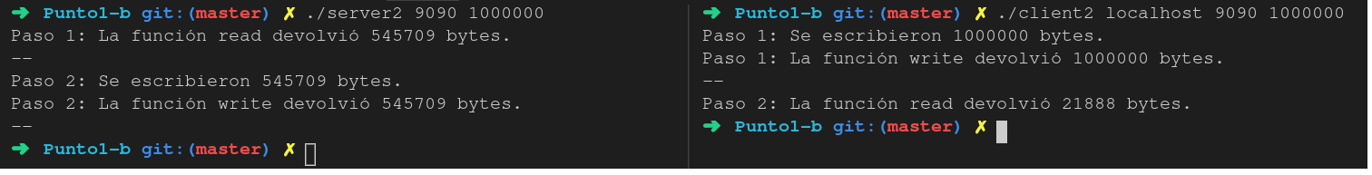

_ El formato de la llamada a sistema de escritura es:

ssize_t write(int fd, const void *buf, size_t count);

En caso de éxito, se devuelve el número de bytes escritos (el cero indica que no se ha escrito nada). En caso de error, se devuelve -1 y errnose establece de forma adecuada.

Sin embargo, no dice cuál es el límite del parámetro de conteo. Todavía no dice el comportamiento cuando el recuento es mayor que SSIZE_MAX.

Teniendo en cuenta que escribir es una llamada al sistema que se puede usar para dispositivos / archivos genéricos / lo que sea, si el dispositivo admite operaciones de escritura mayores que SSIZE_MAX, el tipo de devolución no puede manejar la cantidad real de bytes escritos.

Estos resultados son consecuencia de que la cantidad de bytes leidas y devueltas
(de tipo ssize_t) superan el máximo preestablecido indicando en la constante
SSIZE_MAX.

2. Tome el código provisto en la carpeta p12.

a) Analice el código provisto en la carpeta p12 para luego responder las siguientes consignas:

1) Definir brevemente qué es un servidor con estados y qué es un servidor sin estados.

_ Un servidor con estados es aquel que va manteniendo información (estados) sobre las diferentes operaciones que ha realizado (sesiones). El resguardo de estos
estados permite que el cliente tenga que transmitir menor cantidad de información puesto que no debe reiterar aquellos datos no variantes (numero de file sistem por ejemplo). Los estados guardados en un servidor con estados deben ser actualizada conforme estos varían.
Por otro lado un servidor sin estados es aquel que no mantiene información sobre las actividades que fueron realizando. De este modo, por cada operación, el cliente debe volver a brindar los datos que son necesarios, provocando mayor tráfico de datos y sin tener un "historial" de las sesiones u operaciones realizadas anteriormente.

2) Explicar si el servidor implementado en p12 es de la clase de servidores con o sin estado.

_ El servidor corresponde al tipo de servidores con estados, ya que mantiene
información sobre los archivos abiertos. Cada vez que se desea leer o escribir un
archivo primero se le solicita al servidor que lo abra. El servidor abre dicho archivo y
devuelve al cliente el file descriptor del mismo para las posteriores operaciones.

b) Tomando el código analizado documente los pasos (y si es pertinente incluya código o
pseudocódigo) para implementar un servidor opuesto al ya implementado (Si es sin estado
realice uno con estado o viceversa) con la misma funcionalidad general, probablemente se vea alterada la interfaz del servicio, pero que semánticamente brinde el mismo servicio.

_ Para que el servidor pase de ser un servidor con estado (statefull) a uno sin estado (stateless) se deben primero incorporar las funciones atomicas de "opening" y "closing" de archivos en las funciones de lectura y escritura.
Asi la funcion "rmread" y "rmwrite" deberan recibir todos los parametros necesarios para la apertura y cierre de archivos.

A nivel Middleware, las cuatro funciones que había previamente (para open, close, send y receive)pasaron a ser solo dos, eliminando los correspondientes a apertura y cerrado en ambos stubs, teniendo asi que modificar las estructuras correspondientes para el uso de los punteros a función.

Luego de estas modificaciones, al eliminar las operaciones de apertura y cierre de archivos, y que solo existan operaciones de lectura y escritura, tambien podrian eliminarse el pasaje de las flags, ya que en el momento de abrir un archivo, la funcion ya sabria que proposito tiene, pudiendo adecuar mejor los parametros enviados.

3. Dada la siguiente especificación RPC:
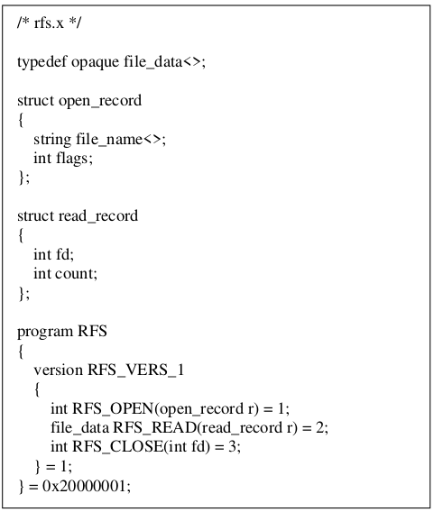

a) Agregue la operación RFS_WRITE al .x de la especificación e implemente la solución completa (tener en cuenta que gran parte de la codificación ya se encuentra en apunte S21-Rpc-Rfs-v2.pdf).

_ Se agrego la operación RFS_WRITE al .x
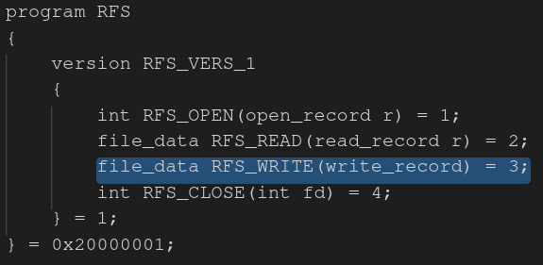

Tambien se definio la estructura “write_record”

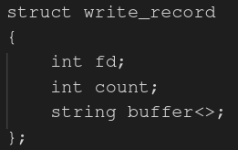

b) Implemente el equivalente en Java con sockets (tener en cuenta apunte S31-Java sockets y threads-v4.pdf). Se pide en este caso que el cliente cuenta con interfaz gráfica.

A continuación se muestran las pantallas disponibles en la aplicación para dar una idea general de su funcionamiento y, a partir de ahí pasar al diseño y al código fuente.

La pantalla de inicio es la que puede verse a continuación, donde se indica una dirección de host y un puerto en el formilario y se dispara la conexión:

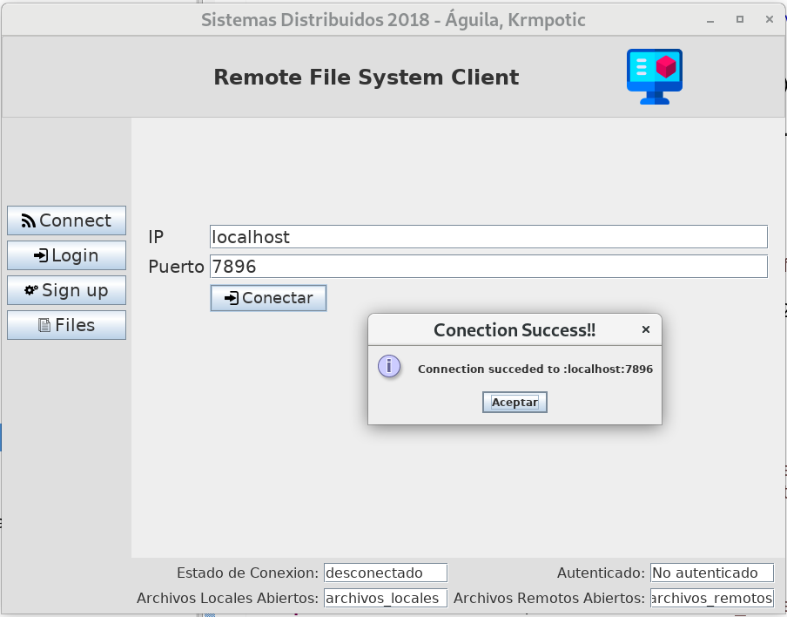

A continuación se implementó una funcionalidad de login falso para lograr una prrimera aproximación a la mecánica de trabajo con objetos remotos y marshalling/unmarshalling en java:

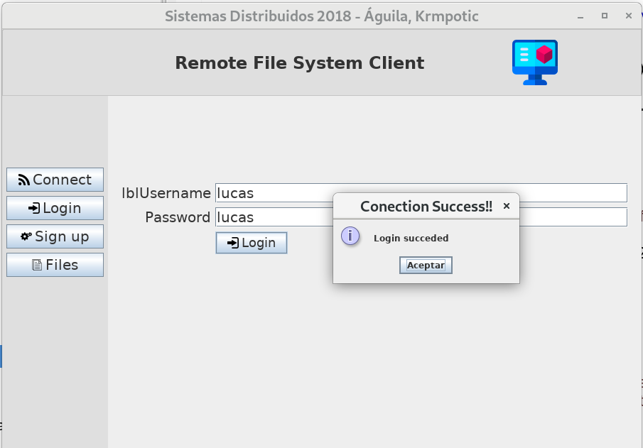

Al loguearse con éxito el usuario puede ver cuáles son los archivos disponibles en el servidor con algunos metadatos de forma de poder compararlos con eventuales copias locales de esos mismos archivos:

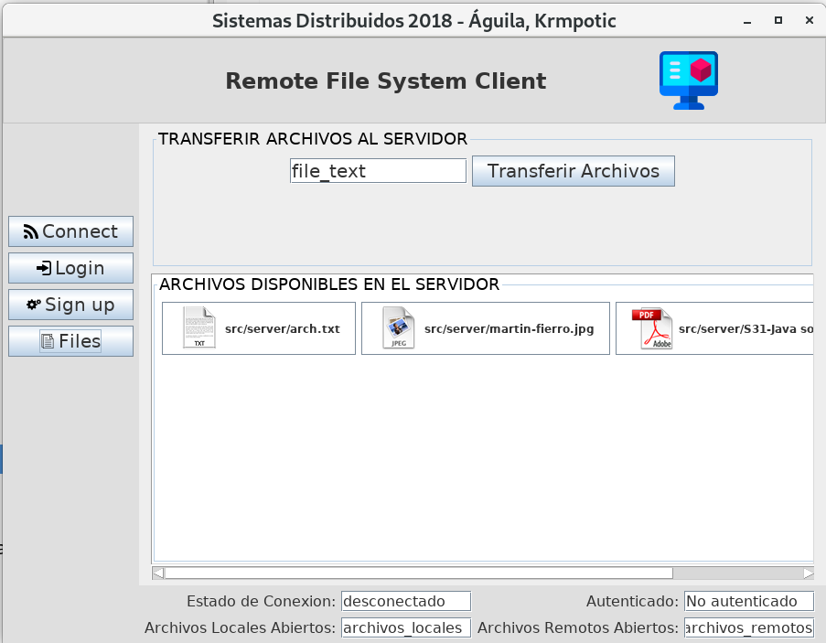

Al presionar sobre uno de los íconos, la aplicación cliente levanta los metadatos del archivo remoto que fueron traídos del servidor al loguearse el usuario, y busca una copia local del archivo.

En la siguiente captura puede verse que se ha encontrado una copia local, por lo que la aplicación muestra los metadatos de ambos archivos y el usuario tiene la opción de leer (copiar) el archivo del servidor o escribir su archivo local en el filesystem remoto:

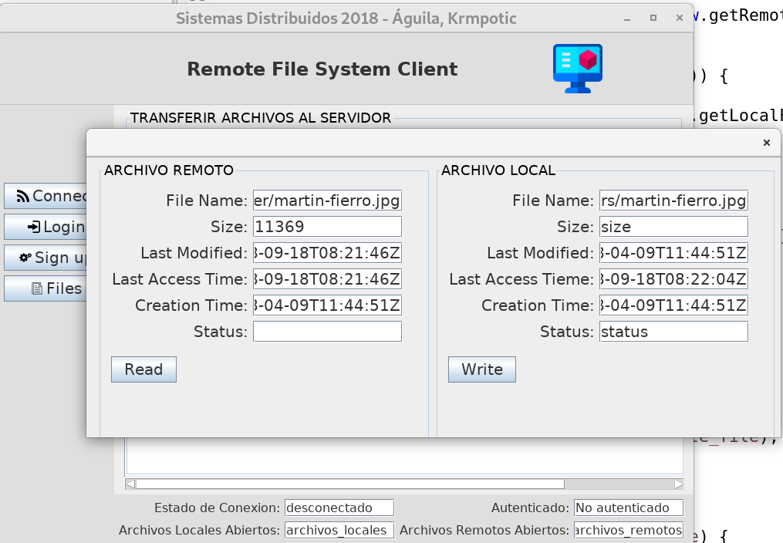
De no hallarse copia local solo se muestra la información del archivo remoto, con la opción de leerlo:

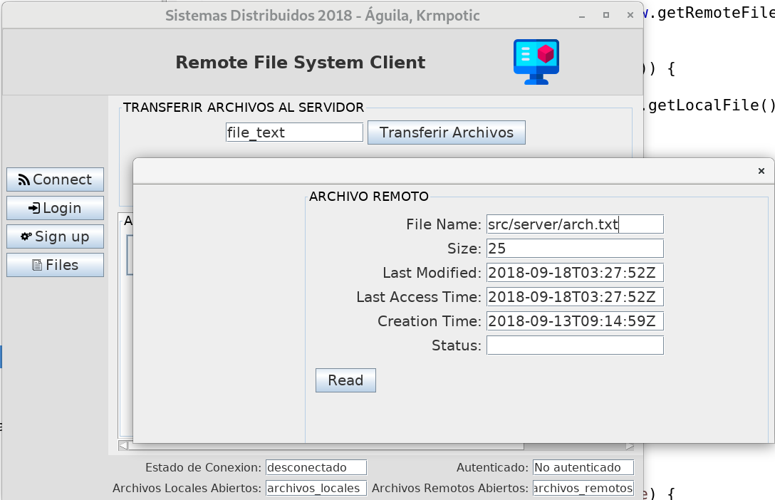

Finalmente el usuario puede transferir archivos al servidor utilizando el boton “Transferir Archivos” que levanta un file chooser para la selección del archivo que se desea transferir

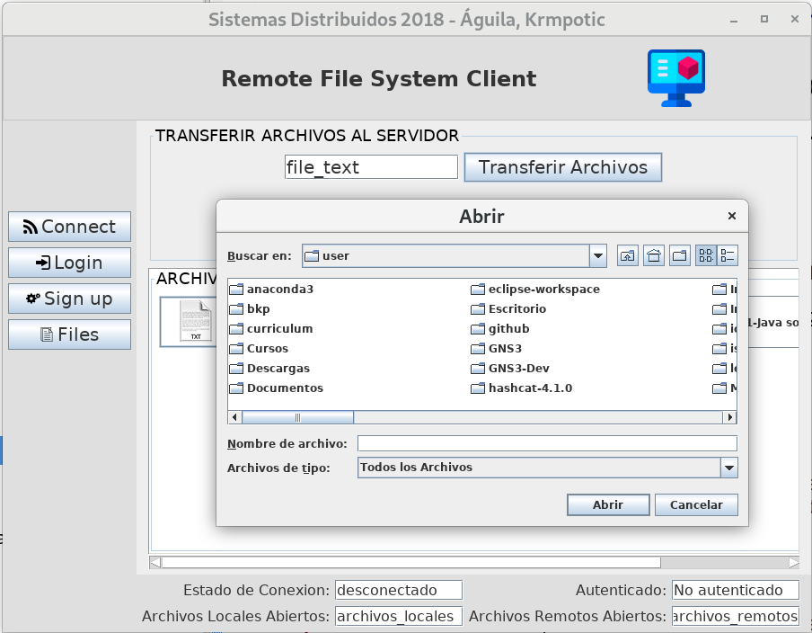

EL DISEÑO:

Los objetos remotos que viajan heredan todos de la clase RFSCommand, que tiene algunos atributos generales y un método (exec()) que es el que sobreescribirá cada una de las clases hijas en función de la naturaleza de la petición. A continuación se muestra una porción del diagrama de clases que representaría la idea:
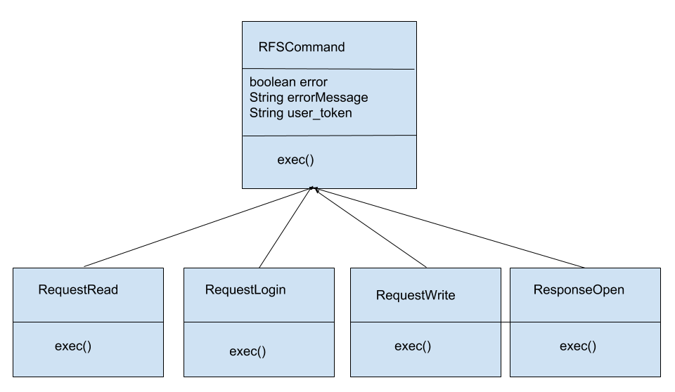

Los métodos exec de los objetos Request devuelven siempre un objeto de tipo Response con lo cual el stub del servidor no tiene más que invocar al método exec del objeto que le llega y esperar como retorno un objeto RFSCommand:

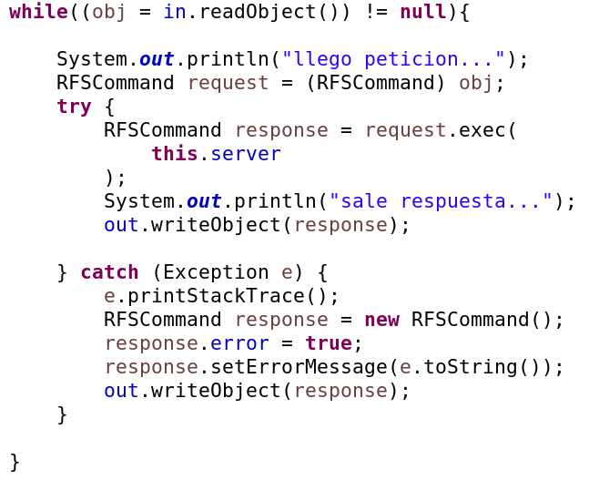

A priori los exec no conocen el objeto del cual deberán invocar un método pero sí conocen el nombre del método que deben invocar y los parámetros que espera (intentando emular la lógica de una petición web: nombreMetodo?param1=valor1&param2=valor2). Por eso es que el stub es el que les pasa el objeto que solo él conoce que dispone del método.

Luego se púede invocar el método utilizando metainformación de las clases (patrón reflection):

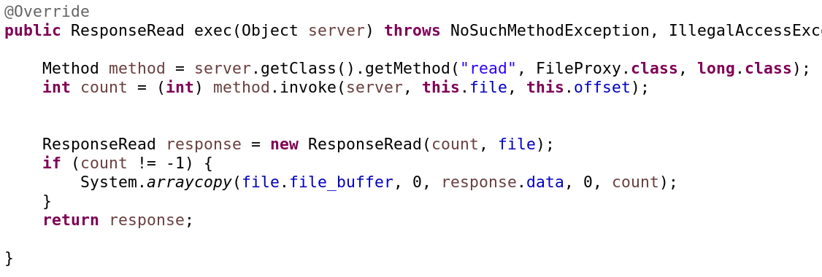
De este modo los stubs de ambas aplicaciones deben conocer los objetos remotos.

Transferencia desde el servidor:

Transferencia hacia el servidor:

c) Comparar y comentar la complejidad de ambas implementaciones.

4. Teniendo en cuenta el servidor del ejercicio anterior, 3.b:

a) Pruebe cancelar un cliente cuando se está en el medio del funcionamiento y vuelva a arrancar el cliente.
Observe y documente qué ocurre.

b) Pruebe cancelar el servidor cuando se está en el medio del funcionamiento y vuelva a arrancar el cliente.
Observe y documente qué ocurre.

c) Determine si es un servidor con estados o sin estados.

5. Modifique la solución 3.b), y utilice los threads de Java para que se puedan responder
requerimientos de clientes de manera concurrente.

_ Las modificaciones aplicadas para que el servidor pueda atender varios clientes concurrentemente fueron agregar una clase “Connection” la cual hereda de “Threads” y que desde el Stub del servidor en vez de atender la conexión de un cliente, crea un Hilo.
Cada hilo en su metodo “run” realiza las llamadas remotas.
De esta forma, cada cliente que se conecte tendrá su propia instancia del stub para realizar operaciones en su instancia de servidor.

Clase: “Connection”
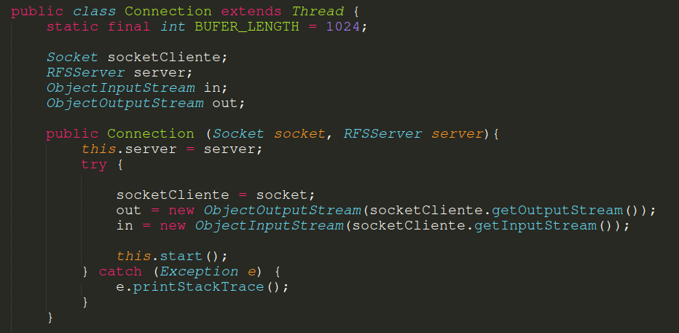
Clase: “ServerStub”
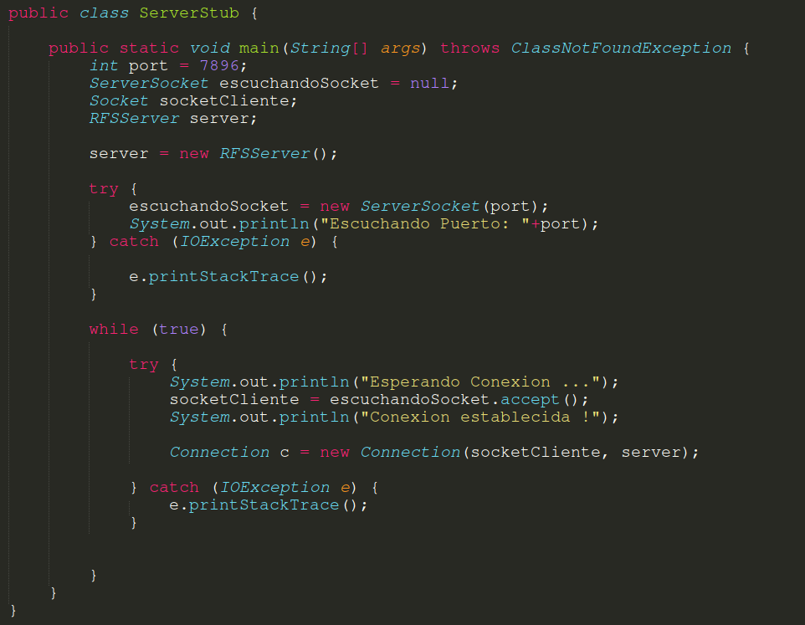

Metodo “run”
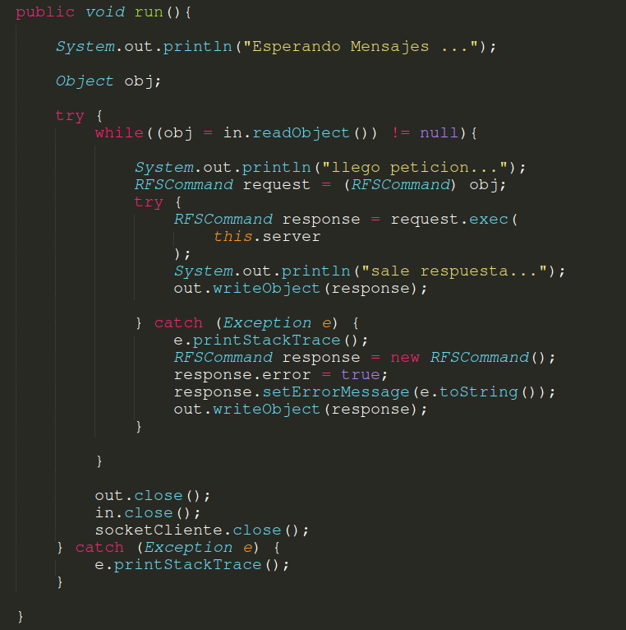

6. Concurrencia.

a) Disparar dos clientes a la vez y verificar (documentar) si las solicitudes de ambos clientes son
atendidas por el mismo o por distintos hilos en el servidor

b) Determine si la implementación del ejercicio 3.- tiene un thread por requerimiento, por conexión
o por recurso (en términos del cap. 6 de Coulouris).

c) Transferir un archivo de gran tamaño (GBs) completo en la versión con RPC y en la versión con Java Sockets (utilizando las primitivas de lectura o escritura con un tamaño de buffer igual en ambos casos) y cronometrar (que el mismo cliente muestre cuanto demoró) en ambos casos, sacando las conclusiones del caso respecto a la performance de cada solución.

7. Proponga una modificación del ejercicio 3.- de manera tal que se tenga un conjunto (pool) de threads creados con anterioridad a la llegada de los requerimientos y donde se administren los threads de acuerdo a las llegadas de requerimientos ¿Sería útil cambiar la cantidad de threads administrados de esta manera? Justifique.

_ Al utilizar un “pool” de tareas lo que se logra no es solo el control de una indiscriminada creacion y cierre de hilos (Threads) sino tambien asignarle una tarea previamente creada a cada cliente entrante.
Como desventaja tenemos que si un pool esta definido para 5 tareas, si existe un 6to cliente, este quedaria a la espera que alguna de las tareas del pool se desocupe.

_ Las modificaciones implementadas son que a la clase “Connection” que heredaba de Threads, ahora implementa la interface Runnable.
Ademas ahora al tener un pool de tareas que maneja los clientes, no se debe utilizar el metodo “start” de threads, ya que el mismo pool es el que inicia las tareas.
Luego desde el “ServerStub” se crea el “pool” y por cada cliente entrante se le asigna una tarea (connection).

Clase: “Connection”
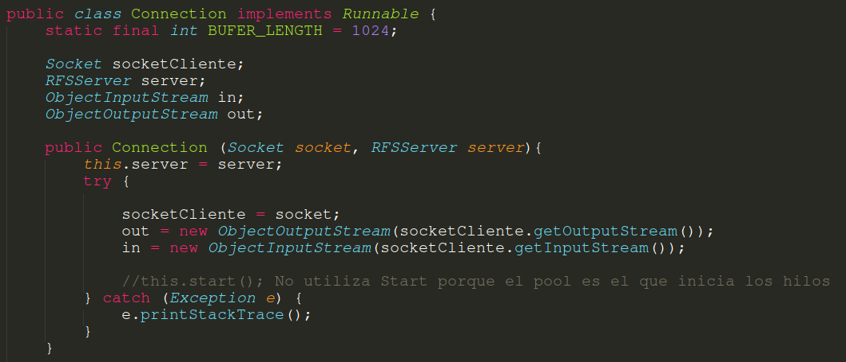

Clase: “ServerStub”
